（选修3-1）
第一部分 静电场
专题1.32 带电粒子交变电场中运动（基础篇）
一．选择题
1.（2019河北唐山一中高考冲刺）如图甲所示，真空中水平正对放置长为L的平行金属板，以两板中间线为x轴，以过极板右端竖直向上的方向为y轴建立坐标系。在t＝0时，将图乙所示的电压加在两板上，与此同时电子持续不断地沿x轴以速度v₀飞入电场，所有电子均能从两板间飞出。不考虑电子间的相互作用，电子的重力忽略不计。关于电子经过y轴的位置，正确的描述是（ ）
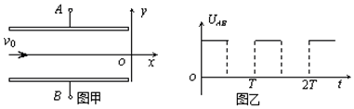
A．当L＜＜v₀T时，电子从两个不同位置经过y轴，一个在坐标原点处，一个在y轴正方向某处
B．当L＝v₀T时，电子经过y轴某一段区域，这个区域位于y轴正方向上，从原点开始C．当L＝v₀T时，电子经过y轴时的速度大小不同，但都大于飞入速度v₀的值
D．当L＝v₀T时，电子经过y轴时的速度方向恒定，与y轴的夹角为一个定值
【参考答案】AD。
【名师解析】电子进入平行金属板间，水平方向做匀速直线运动，穿越金属板的时间为t＝，当L≪υ₀T时，t≪T，电子穿越平行金属板的时间极短，电场可认为没有变化，进入电场时，没有电场时做匀速直线运动，到达在坐标原点O；若有电场时做类平抛运动，向上偏转，偏转距离为 y＝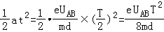，可见，电子到达在y轴正方向上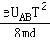处，故A正确；当L＝υ₀T时，电子在半个周期时间内做类平抛运动，半个周期时间内做匀速直线运动，不同时刻进入板间的电子偏转不同，电子到达在y轴正方向上不同位置，但不包括原点在内。故B错误；当L＝υ₀T时，电子在半个周期时间内做类平抛运动，半个周期时间内做匀速直线运动，电子经过y轴时的速度大小应相同为：v＝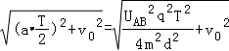，都大于飞入速度v₀的值，故C错误；当L＝v₀T时，电子经过y轴时的速度方向恒定，与y轴的夹角为一个定值，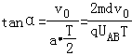，故D正确；
【关键点拨】当L≪υ₀T时，电子穿越平行金属板的时间极短，进入电场时，若有电场时做类平抛运动，没有电场时做匀速直线运动，根据电子所受的电场力方向分析电子穿出电场的位置。当L＝υ₀T时，电子在半个周期时间内做类平抛运动，后半个周期时间内做匀速直线运动，由运动的分解法分析。
2.（2019吉林五地六校合作体期末联考）如图甲，质量为m、电荷量为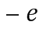的粒子初速度为零，经加速电压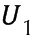加速后，在水平方向沿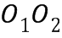垂直进入偏转电场。已知形成偏转电场的平行板电容器的板长为L，两极板间距为d，为两极板的中线，P是足够大的荧光屏，且屏与极板右边缘的距离为L，不考虑电场边缘效应，不计粒子重力。则下列说法正确的是（ ）
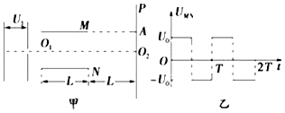
A. 粒子进入偏转电场的速度大小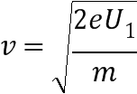
B. 若偏转电场两板间加恒定电压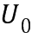，粒子经过偏转电场后正好打中屏上的A点，A点与极板M在同一水平线上，则所加电压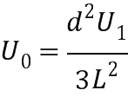
C. 若偏转电场两板间的电压按如图乙作周期性变化，要使粒子经加速电场后在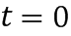时刻进入偏转电场后水平击中A点，则偏转电场周期T应该满足的条件为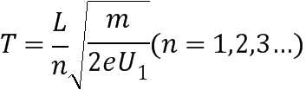
D. 若偏转电场两板间的电压按如图乙作周期性变化，要使粒子经加速电场后在时刻进入偏转电场后水平击中A点，则偏转电场周期应该满足的条件为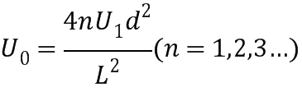
【参考答案】ACD
【名师解析】根据动能定理得，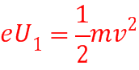，解得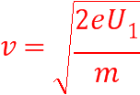，故A正确；粒子出偏转电场时，速度的反向延长线经过中轴线的中点，由题意知，电子经偏转电场偏转后做匀速直线运动到达A点，设电子离开偏转电场时的偏转角为，则由几何关系得：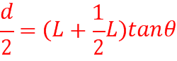，解得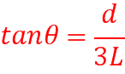，又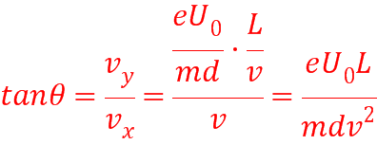，解得：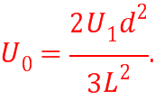故B错误；要使电子在水平方向击中A点，电子必向上极板偏转，且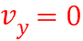，则电子应在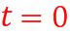时刻进入偏转电场，且电子在偏转电场中运动的时间为整数个周期，则因为电子水平射出，则电子在偏转电场中的运动时间满足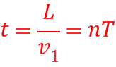，则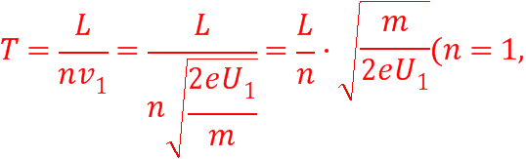2，3，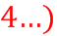，在竖直方向位移应满足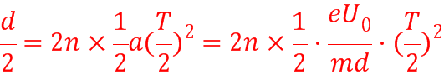，解得：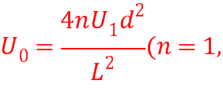2，3，，故CD正确；
3. (2018·山西四校联考)如图甲所示，两平行金属板MN、PQ的板长和板间距离相等，板间存在如图乙所示的随时间周期性变化的电场，电场方向与两板垂直，在t＝0时刻，一不计重力的带电粒子沿板间中线垂直电场方向射入电场，粒子射入电场时的速度为v₀，t＝T时刻粒子刚好沿MN板右边缘射出电场。则( )
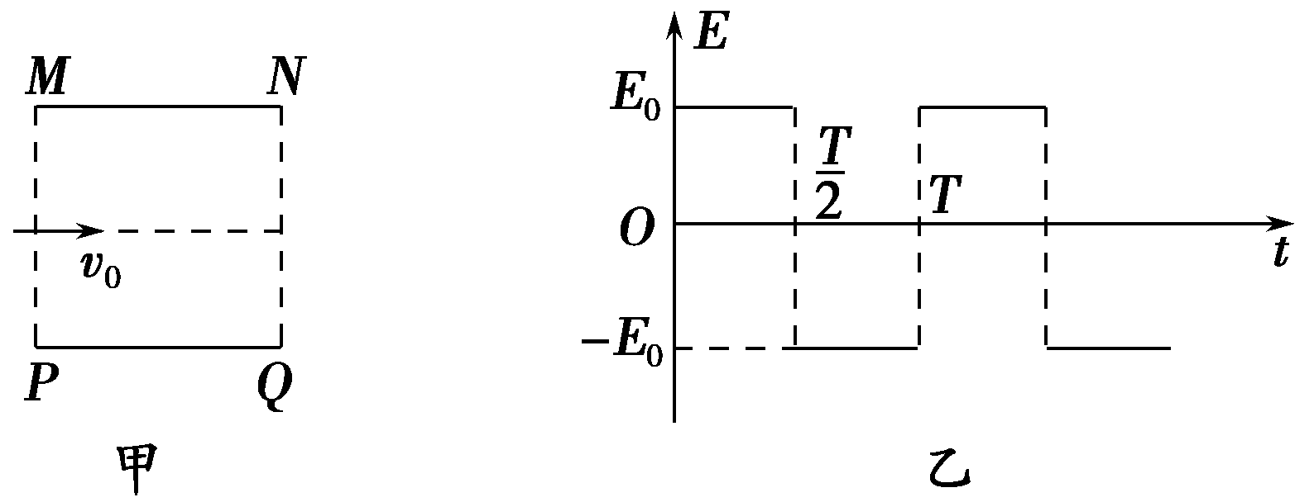
A．该粒子射出电场时的速度方向一定是沿垂直电场方向的
B．在t＝时刻，该粒子的速度大小为2v₀
C．若该粒子在时刻以速度v₀进入电场，则粒子会打在板上
D．若该粒子的入射速度变为2v₀，则该粒子仍在t＝T时刻射出电场
【参考答案】．A
【名师解析】由题设条件可知，粒子在0～做类平抛运动，在～T做类斜抛运动，因粒子在电场中所受的电场力大小相等，根据运动的对称性，粒子射出电场时的速度方向一定是沿垂直电场方向的，如图所示，选项A正确；前后两段运动的时间相等，时将速度分解，设板长为l，由类平抛运动规律可得：l＝v₀T，l＝vT，则v＝v₀，则时刻该粒子的速度为v₀，选项B错误；若该粒子在时刻以速度v₀进入电场，粒子将先向下做类平抛运动，后做类斜抛运动，而从PQ板右边缘射出电场，选项C错误；若该粒子的入射速度变为2v₀，粒子在场中运动的时间t＝＝，选项D错误。
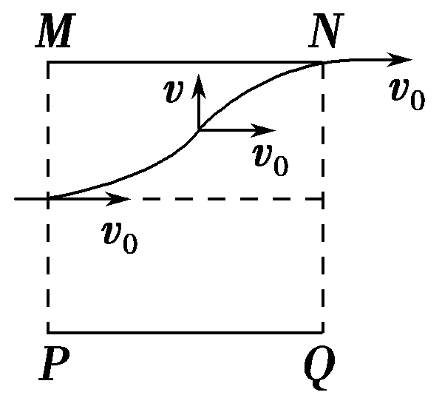
4.(2017·长治模拟)(多选)在绝缘水平桌面(桌面足够大)上方充满平行桌面的电场，其电场强度E随时间t的变化关系如图9所示，小物块电荷量为q＝＋1×10^{－4} C，将其放在该水平桌面上并由静止释放，小物块速度v与时间t的关系如图所示，重力加速度g取10 m/s²，则下列说法正确是( )
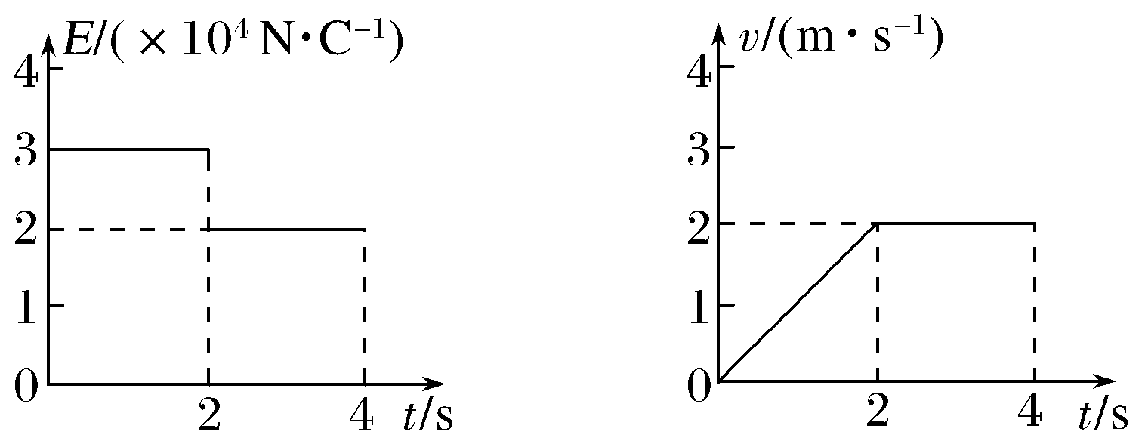
A.物块在4 s内位移是6 m
B.物块的质量是2 kg
C.物块与水平桌面间动摩擦因数是0.2
D.物块在4 s内电势能减少了18 J
【参考答案】AC
【名师解析】 物块在4 s内位移为x＝×2×(2＋4)m＝6 m，故选项A正确；由图可知，前2 s物块做匀加速直线运动，由牛顿第二定律有qE₁－μmg＝ma，由图线知加速度为a＝1 m/s²，2 s后物块做匀速运动，由平衡条件有qE₂＝μmg，联立解得q(E₁－E₂)＝ma，由图可得E₁＝3×10⁴ N/C，E₂＝2×10⁴ N/C，代入数据解得m＝1 kg，由qE₂＝μmg可得μ＝0.2，故选项B错误，C正确；物块在前2 s的位移x₁＝×2×2 m＝2 m，物块在后2 s的位移为x₂＝vt₂＝4 m，电场力做正功W＝qE₁x₁＋qE₂x₂＝6 J＋8 J＝14 J，则电势能减少了14 J，故选项D错误。
5. 如图甲所示，两极板间加上如图乙所示的交变电压。开始A板的电势比B板高，此时两板中间原来静止的电子在电场力作用下开始运动。设电子在运动中不与极板发生碰撞，向A板运动时为速度的正方向，则下列图象中能正确反映电子速度变化规律的是(其中C、D两项中的图线按正弦函数规律变化) ( )
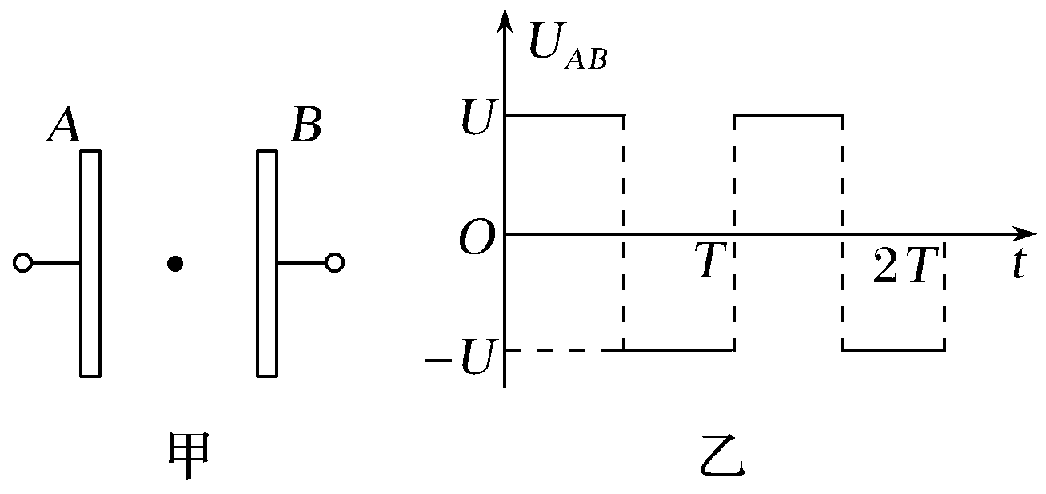
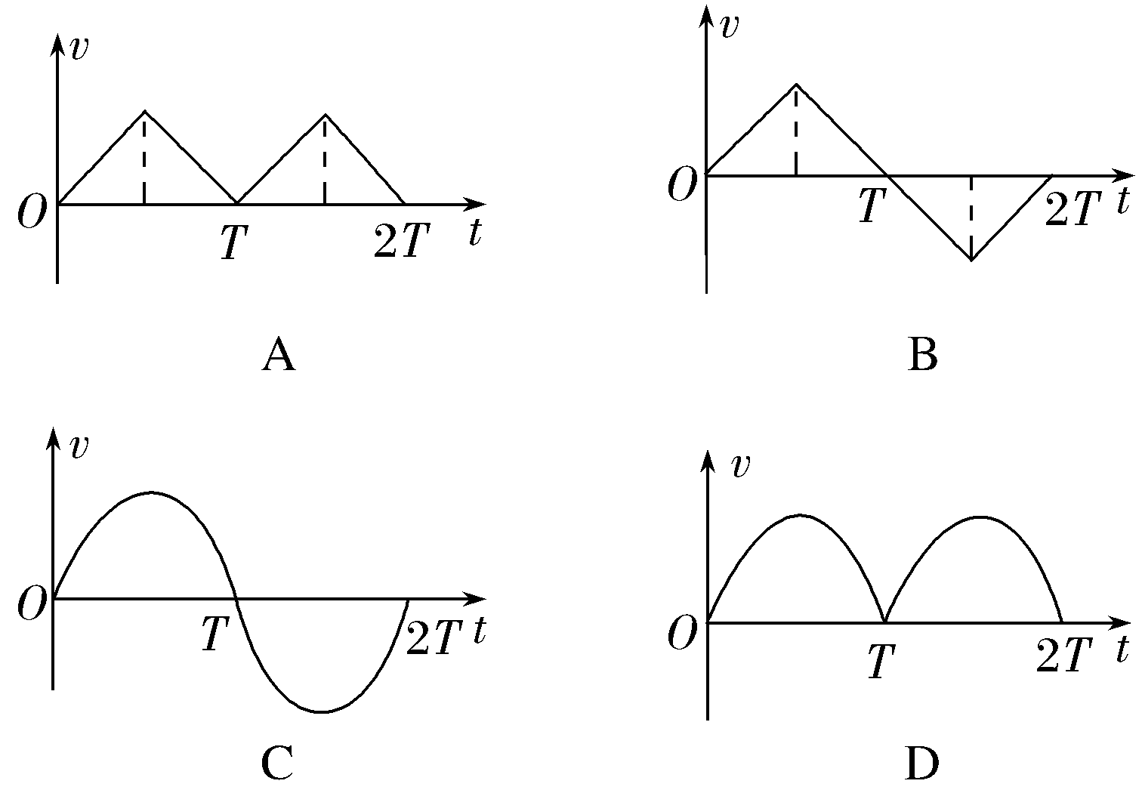
【参考答案】A
【名师解析】 电子在交变电场中所受电场力恒定，加速度大小不变，故C、D两项错误；从0时刻开始，电子向A板做匀加速直线运动，T后电场力反向，电子向A板做匀减速直线运动，直到t＝T时刻速度变为零。之后重复上述运动，A项正确，B项错误。
6．(多选)如图所示为匀强电场的电场强度E随时间t变化的图象。当t＝0时，在此匀强电场中由静止释放一个带电粒子，设带电粒子只受电场力的作用，则下列说法中正确的是( )
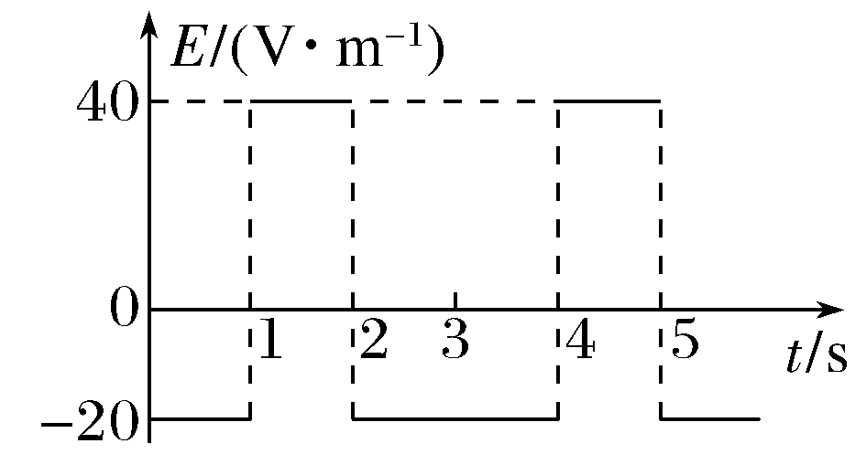
A.带电粒子将始终向同一个方向运动 B.2 s末带电粒子回到原出发点
C.3 s末带电粒子的速度为零 D.0～3 s内，电场力做的总功为零
【参考答案】CD
【名师解析】 设第1 s内粒子的加速度为a₁，第2 s内的加速度为a₂，由a＝可知，a₂＝2a₁，可见，粒子第1 s内向负方向运动，1.5 s末粒子的速度为零，然后向正方向运动，至3 s 末回到原出发点，粒子的速度为0，v－t图象如图所示，由动能定理可知，此过程中电场力做的总功为零，综上所述，可知C、D正确。
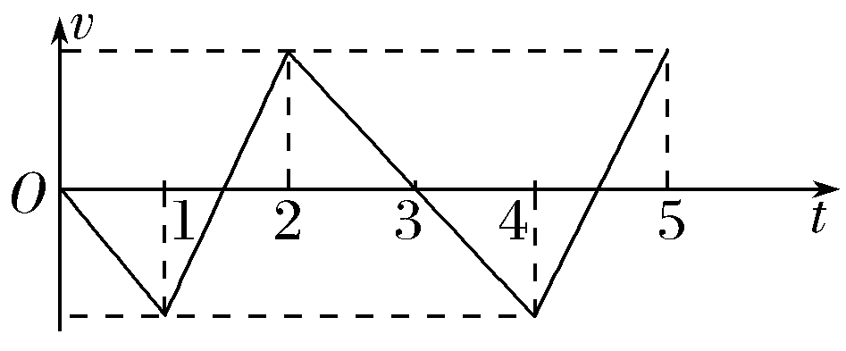
7. 如图甲所示，两平行正对的金属板A、B间加有如图乙所示的交变电压，一重力可忽略不计的带正电粒子被固定在两板的正中间P处。若在t₀时刻释放该粒子，粒子会时而向A板运动，时而向B板运动，并最终打在A板上。则t₀可能属于的时间段是( )
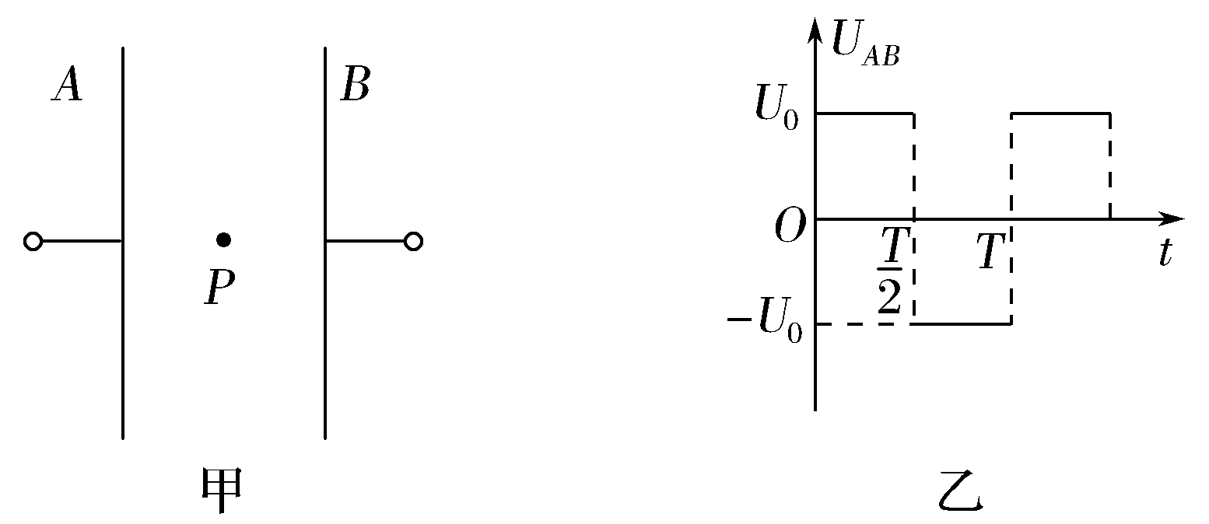
A.0<t₀< B.<t₀< C.<t₀<T D.T<t₀<
【参考答案】B
【名师解析】 设粒子的速度方向、位移方向向右为正。依题意得，粒子的速度方向时而为负，时而为正，最终打在A板上时位移为负，速度方向为负。作出t₀＝0、、、时粒子运动的速度图象如图所示。由于速度图线与时间轴所围面积表示粒子通过的位移，则由图象可知0<t₀<，<t₀<T时粒子在一个周期内的总位移大于零；<t₀<时粒子在一个周期内的总位移小于零；当t₀>T时情况类似。因粒子最终打在A板上，则要求粒子在每个周期内的总位移应小于零，对照各选项可知只有B正确。
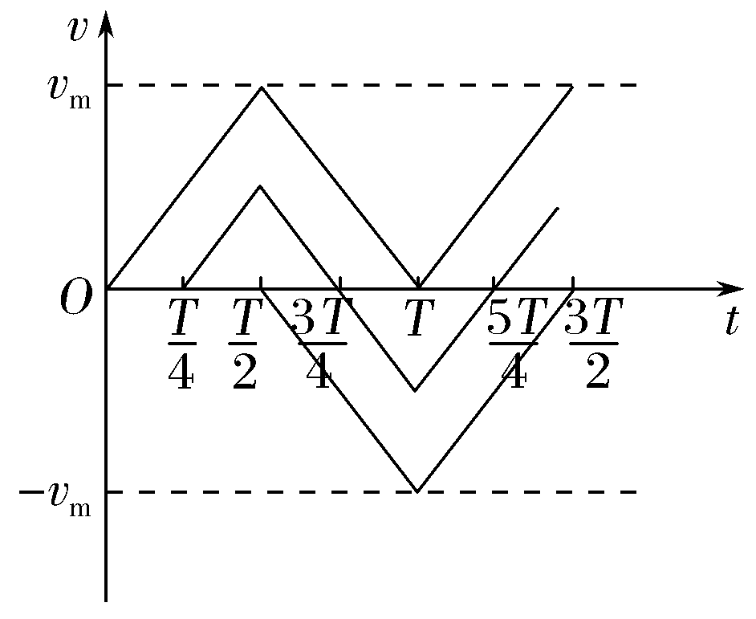
二．计算题
1.（2019福建福州期末）由电子加速器、偏转电场组成装置可以实现电子扩束。偏转电场由加了电压相距为d的两块水平平行放置的导体板组成，如图1所示。大量电子由静止开始，经电压为的加速电场加速后，连续不断地沿平行板的方向从两板正中间射入偏转电场；当两板不带电时，这些电子通过两板之间的时间为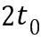，当在两板间加如图2所示的周期为、偏转电压峰值为的交变电压时所有电子恰好都能从两板间通过，已知电子的电荷量为，质量为m，电子重力和它们之间相互作用力均忽略不计；求：
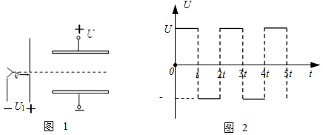
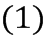电子进入偏转电场的初速度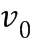大小；
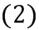偏转电场的电压；
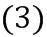哪个时刻进入偏转电场的电子，会从距离中线上方飞出偏转电场。
【名师解析】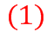电子在加速电场中，由动能定理得：
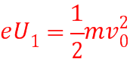
解得：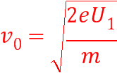
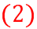电子在偏转电场中做分段类平抛运动 水平方向匀速运动，速度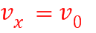
竖直方向做分段匀变速运动，其速度时间图象如图所示
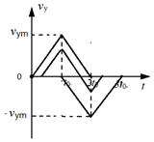
从图可以看出在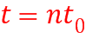 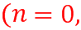1，2，时刻进入偏转电场电子，出偏转电场时上、下偏移量最大，
依题意得：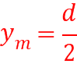
由牛顿第二定律：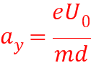
由运动学公式：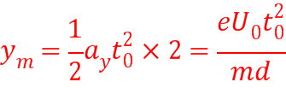
解得偏转电压：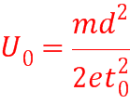
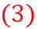设：时刻进入偏转电场的电子，会从中线上方处飞出偏转电场
由运动公式可得：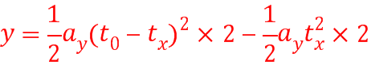
解方程组得：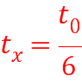
所以在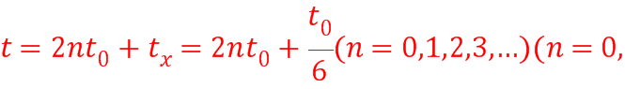1，2，时刻进入偏转电场的电子，会从中线上方飞出偏转电场
同理可得：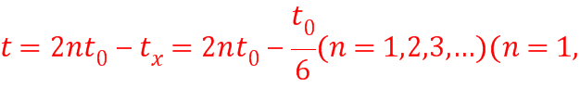2，3，时刻进入偏转电场的电子，也会从中线上方飞出偏转电场
答：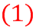电子进入偏转电场的初速度大小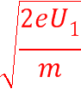；
偏转电场的电压为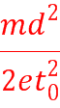；
在1，2，时刻或2，3，时刻进入偏转电场的电子，会从距离中线上方飞出偏转电场。
2．(2016·江苏泰州高三期中)(18分)如图甲所示，质量为m、电荷量为q的粒子经加速电压U₁加速后，在水平方向沿O₁O₂垂直进入偏转电场。已知形成偏转电场的平行板电容器的极板长为L，两极板间距为d，O₁O₂为两极板的中线，P是足够大的荧光屏，且屏与极板右边缘的距离为L。不考虑电场边缘效应，不计粒子重力。求：
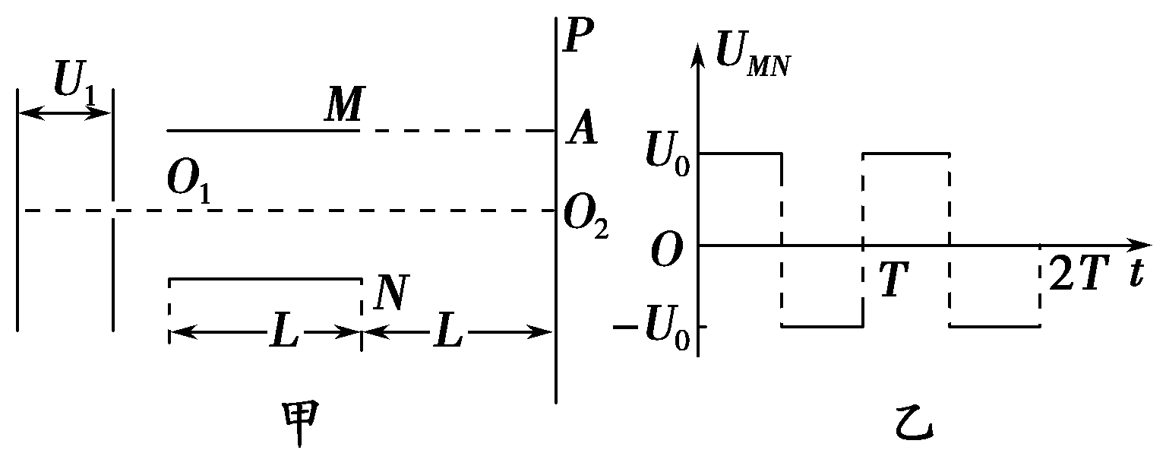
(1)粒子进入偏转电场的速度v的大小；
(2)若偏转电场两板间加恒定电压，电子经过偏转电场后正好打中屏上的A点，A点与极板M在同一水平线上，求偏转电场所加电压U₂；
(3)若偏转电场两板间的电压按如图乙所示作周期性变化，要使电子经加速电场后在t＝0时刻进入偏转电场后水平击中A点，试确定偏转电场电压U₀以及周期T分别应该满足的条件。
【名师解析】 (1)电子经加速电场加速：eU₁＝mv²
解得：v＝
(2)由题意知，电子经偏转电场偏转后做匀速直线运动到达A点，设电子离开偏转电场时的偏转角为θ，则由几何关系得：＝(L＋)tan θ
解得：tan θ＝
又tan θ＝＝＝
解得：U₂＝
(3)要使电子在水平方向击中A点，电子必向上极板偏转，且v_{y}＝0，则电子应在t＝0时刻进入偏转电场，且电子在偏转电场中运动的时间为整数个周期，设电子从加速电场射出的速度为v₀
因为电子水平射出，则电子在偏转电场中的运动时间满足t＝＝nT
则T＝＝＝(n＝1，2，3，4…)
在竖直方向位移应满足＝2n×a()²＝2n×·()²
解得：U₀＝(n＝1，2，3，4…)
答案 (1) (2)
(3)U₀＝(n＝1，2，3，4…)，T＝(n＝1，2，3，4…)
3．制备纳米薄膜装置的工作电极可简化为真空中间距为d的两平行极板，如图甲所示。加在极板A、B间的电压U_{AB}做周期性变化，其正向电压为U₀，反向电压为－kU₀(k>1)，电压变化的周期为2t，如图乙所示。在t＝0时，极板B附近的一个电子，质量为m、电荷量为e，受电场力作用由静止开始运动。若整个运动过程中，电子未碰到极板A，且不考虑重力作用。若k＝，电子在0～2t时间内不能到达极板A，求d应满足的条件。
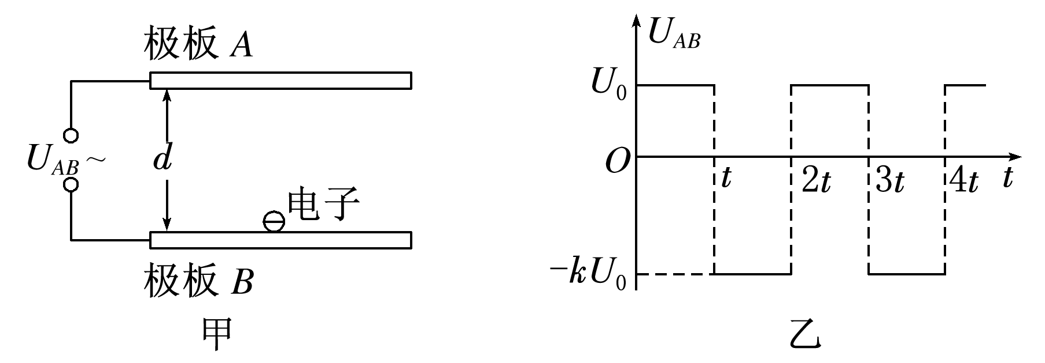
【名师解析】电子在0～t时间内做匀加速运动
加速度的大小a₁＝
位移x₁＝a₁t²
在t～2t时间内先做匀减速运动，后反向做匀加速运动
加速度的大小a₂＝
初速度的大小v₁＝a₁t
匀减速运动阶段的位移x₂＝
依据题意d>x₁＋x₂
解得d> 。
答案：d>
4.如图甲所示，热电子由阴极飞出时的初速度忽略不计，电子发射装置的加速电压为U₀，电容器板长和板间距离均为L＝10 cm，下极板接地，电容器右端到荧光屏的距离也是L＝10 cm，在电容器两极板间接一交变电压，上、下极板间的电势差随时间变化的图象如图乙所示。(每个电子穿过平行板电容器的时间都极短，可以认为电压是不变的)
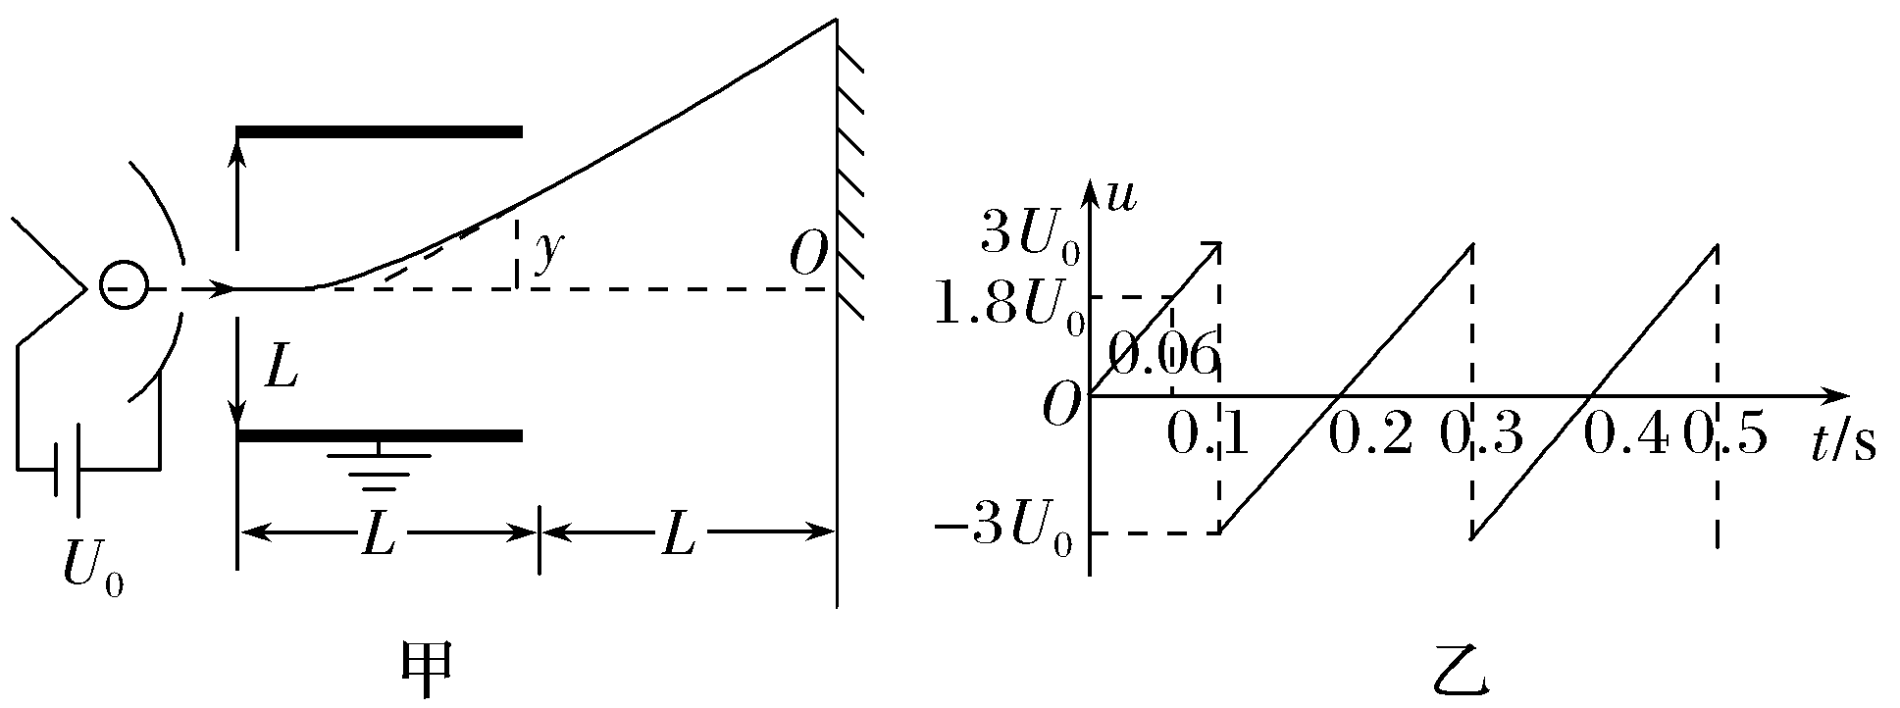
(1)在t＝0.06 s时刻发射电子，电子打在荧光屏上的何处？
(2)荧光屏上有电子打到的区间有多长？
【参考答案】 (1)电子经电场加速满足qU₀＝mv²
经电场偏转后侧移量y＝at²＝·()²
所以y＝。
由图知t＝0.06 s时刻u＝1.8U₀
所以y＝4.5 cm
设打在屏上的点距O点的距离为Y，满足＝
所以Y＝13.5 cm。
(2)由题知电子侧移量y的最大值为，所以当偏转电压超过2U₀，电子就打不到荧光屏上了，所以荧光屏上电子能打到的区间长为3L＝30 cm。
答案 (1)O点上方13.5 cm处 (2)30 cm
5.在金属板A、B间加上如图乙所示的大小不变、方向周期性变化的交变电压U₀，其周期是T。现有电子以平行于金属板的速度v₀从两板中央射入。己知电子的质量为m，电荷量为e，不计电子的重力，求：
(1)若电子从t=0时刻射入，在半个周期内恰好能从A板的边缘飞出，则电子飞出时速度的大小。
(2)若电子从t=0时刻射入，恰能平行于金属板飞出，则金属板至少多长?
(3)若电子恰能从两板中央平行于板飞出，电子应从哪一时刻射入？两板间距至少多大?
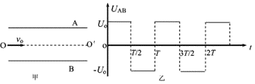

【名师解析】
（1）电子飞出过程中只有电场力做功，根据动能定理得：
eU₀/2 = mv²- mv₀²
解得：v=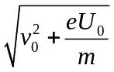
（2）若电子恰能平行于金属板飞出，说明电子在竖直方向前半周期做匀加速直线运动，后半周期做匀减速直线运动，到电子飞出电场最少用时为T；则电子水平方向做匀速直线运动：L=v₀T
（3）若电子恰能从两板中央平行于板飞出，要满足两个条件，第一竖直方向的位移为零，第二竖直方向的速度为零；则电子竖直方向只能先加速到某一速度v_{y}再减速到零，然后反方向加速度到v_{y}再减速到零．
由于电子穿过电场的时间为T，所以竖直方向每段加速、减速的时间只能为 T/4，即电子竖直方向只能先加速T/4时间到达某一速度v_{y}再减速T/4时间速度减小到零，然后反方向加速T/4 时间到达某一速度v_{y}，再减速T/4时间速度减小到零，电子回到原高度．
根据以上描述电子可以从t时刻进入：t= T/4+kT/2（k=0，1，2，3…）
设两板间距至为d，而电子加速T/4时间的竖直位移为：h=a(T/4)²,
eU₀/d=ma,
而电子减速T/4时间的竖直位移也为h。
所以电子在竖直方向的最大位移为y=2h=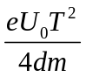，
而：y≤d/2
联立解得：d≥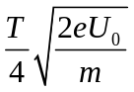
所以d的最小值：d=
6.如图所示，热电子由阴极飞出时的初速度忽略不计，电子发射装置的加速电压为U₀.电容器板长和板间距离均为L=10 cm，下极板接地.电容器右端到荧光屏的距离也是L=10 cm.在电容器两极板间接一交变电压，上极板的电势随时间变化的图象如下图.（每个电子穿过平行板的时间极短，可以认为电压是不变的）求：
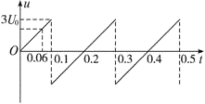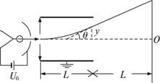
（1）在t=0.06 s时刻，电子打在荧光屏上的何处？
（2）荧光屏上有电子打到的区间有多长？
- 屏上的亮点如何移动？
【名师解析】：
（1）电子在电场中加速，，由动能定理，mv₀²=qU₀
电子在电场中偏转后侧移量y=at²，
a=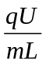 ，t=L/v₀，
联立解得：y=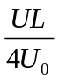
由图知t=0.06 s时刻偏转电压为U=1.8U₀
代入数据解得：y=0.45L=4.5 cm。
设打在屏上的点距O点距离为Y，则有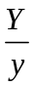=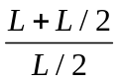
解得Y=13.5 cm.
（2）由题意可知，电子的最大侧移为0.5L，
由y=可得偏转电压最大为U_{m}=2.0U₀，
tanθ=1,
所以荧光屏上电子的最大侧移为Y=(L+L)tanθ=(L +L)
能打到的区间长为2Y=3L=30 cm.
（3）屏上的亮点由下而上匀速上升，间歇一段时间后又重复出现.

